Рабочий лист к уроку «Я собираю свой компьютер сам»

Обучающийся (фамилия, имя, группа)____________________________________
_____________________________________________________________

Выполните следующие задания:
- Подпишите каждое из этих устройств:
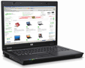 | 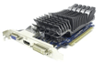 | 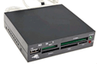 | 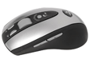 | 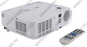 | 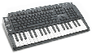
1 | 2 | 3 | 4 | 5 | 6
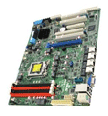 | 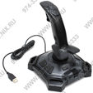 | 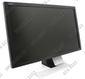 | 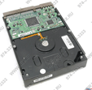 | 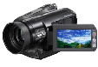 | 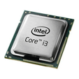
7 | 8 | 9 | 10 | 11 | 12
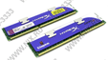 | 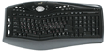 | 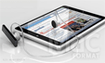 | 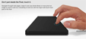 | 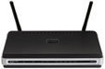 | 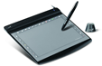
13 | 14 | 15 | 16 | 17 | 18
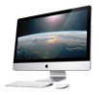 | 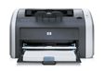 | 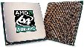 | 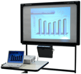 | 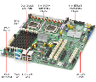 | 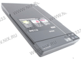
19 | 20 | 21 | 22 | 23 | 24
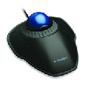 | 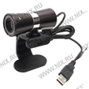 | 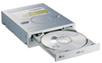 | 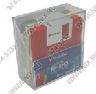 | 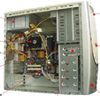 | 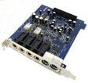
25 | 26 | 27 | 28 | 29 | 30
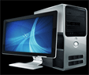 | 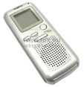 | 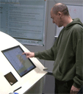 | 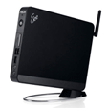 | 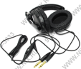 | 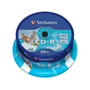
31 | 32 | 33 | 34 | 35 | 36
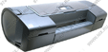 | 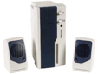 | 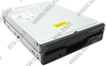 | 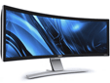 | 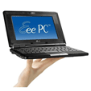 | 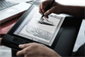
37 | 38 | 39 | 40 | 41 | 42

2. Из предложенных устройств выберите только те, которые являются устройствами вывода информации (скопировать таблицу и оставить соответствующие устройства).

3. Из предложенных устройств выберите только те, которые являются устройствами ввода информации (скопировать таблицу и оставить соответствующие устройства).

4. Из предложенных элементов соберите системный блок и периферию:
Жесткий диск | Моноблок | Клавиатура | Блок питания | Видеоадаптер
Принтер | Процессор | Аудиоадаптер | Наушники | Сканер
Мышь | Джойстик | Проектор | Монитор | Ноутбук
Оперативная память | Интерактивная доска | Графический планшет | Материнская плата | Дисковод гибких дисков
Нетбук | Сетевой адаптер | Дисковод DVD | Трекпад | Микрофон
Веб-камера | Плоттер | Маршрутизатор | Картридер | Диктофон

Заполните таблицу соответствующими устройствами:
Системный блок: | Периферийные устройства:

5. Прочитайте спецификацию ПК, скопируйте характеристики на соответствующие названия ниже:
PC HP 500B MT Intel Core 2 Duo E7500 (HE), 320GB HDD 7200 SATA, DVD+ / -RW, 2GB DDR3, Freedos
Модель:________________________________________________________
Тип процессора:_________________________________________________
Тип видеоадаптера: ______________________________________________
Объем оперативной памяти:_______________________________________
Объем жёсткого диска: ___________________________________________
Скорость вращения жёсткого диска:________________________________
Интерфейс:_____________________________________________________
Оптический привод:______________________________________________
Дисковод для гибких дисков:______________________________

